广州大学学生实验报告（一）

开课学院及实验室：计算机科学与网络工程学院 2020年9月24日
学院 | 计算机科学与网络工程学院 | 年级/专业/班 | 计科182 | 姓名 | 莫广贤 | 学号 | 1806100104
实验课程名称 | 软件工程导论实验 |  |  |  |  | 成绩
实验项目名称 | 需求分析 |  |  |  |  | 指导老师 | 庄育飞

一、实验目的
掌握需求建模技术，能够撰写需求规格说明文档。
二、实验器材
- 计算机一台；
- Rational Rose 等支持需求建模的软件。
三、实验内容
本实验需要完成如下任务：
- 系统概述以及自己负责的功能模块或子系统的描述；
- 绘制完整用例图，并对其中的3个用例进行用例描述；

- 系统概述以及自己负责的功能模块
该系统主要功能是为用户提供一个播放LOL全球总决赛视频的平台。该系统记录了LOL全球总决赛的所有视频资料，用户可以在该平台上选择自己想观看的视频进行播放、订阅和下载。此外还具有发送弹幕功能。

- 绘制完整用例图，并对其中的3个用例进行用例描述。
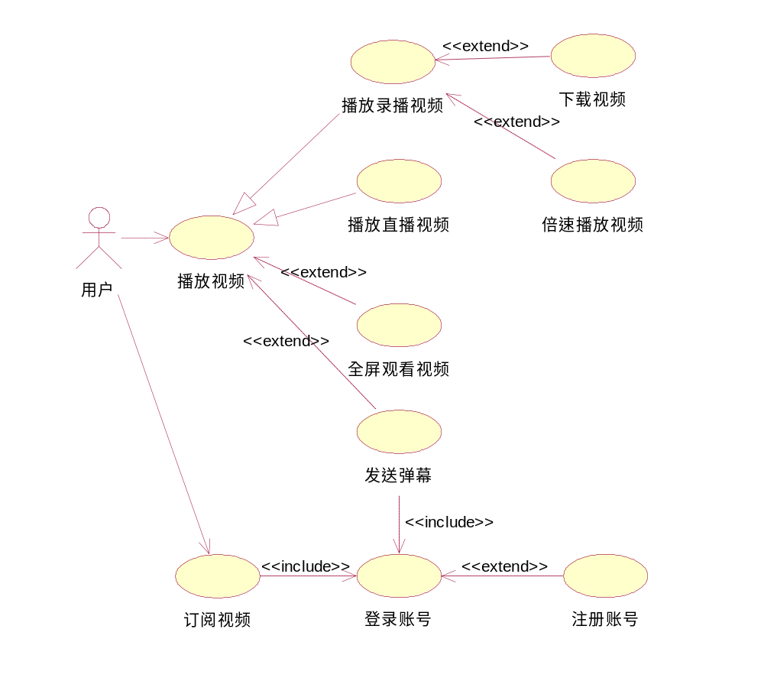

用例：播放视频
ID：0
简述：用户选择某个视频进行播放
主参与者：用户
前置条件：用户访问本网站
基本事件流：
1）用户进入到了展列了视频的界面
2）用户点击想观看的的视频
3）页面跳转到相应的视频界面
4）视频加载完毕
5）弹幕加载完毕
扩展事件流：视频资源已下架，弹窗显示“视频资源已下架，无法播放”
后置条件：若视频和弹幕加载完毕，则播放视频并显示弹幕。若只有视频加载完毕，则只播放视频

用例：发送弹幕
ID：1
简述：用户可通过发送弹幕，把自己想表达的显示在播放界面上
主参与者：用户
前置条件：用户已登录
基本事件流：
1）用户点击发送弹幕的输入框
2）用户编辑要发送的弹幕
3）用户点击发送弹幕
4）弹幕发送成功
5）弹幕显示到视频上方
扩展事件流：用户可选择发送弹幕的字体颜色
后置条件：若发送成功视频播放的某个时间，会出现用户发送的弹幕，若发送出的弹幕未存放到数据库，则不显示发送出去的弹幕

用例：订阅视频
ID：2
简述：用户订阅视频，可在视频播放前被通知
主参与者：用户
前置条件：用户已登录
基本事件流：
1）用户选择某个未播放过的视频
2）用户点击该视频的订阅按钮
3）订阅按钮变灰色
3）界面弹出提示框，提示订阅成功
扩展事件流：用户再次点击订阅按钮，订阅按钮变橙色，用户取消订阅，界面弹出提示框，提示取消订阅成功
后置条件：数据库记录该用户订阅了某视频。当某视频开始播放的时候，会发送信息提醒用户订阅的视频开始了。

